“12港人偷渡”案判决已出，演员即将“登台唱戏”

原创 有里儿有面 [有理儿有面](javascript:void(0);)

**有理儿有面**

微信号 youli-youmian

功能介绍 你说是不是

2020-12-30[原文](https://mp.weixin.qq.com/s?__biz=Mzg3MjEyMTYyNg==&mid=2247520551&idx=1&sn=485af7190e8a1c9160d2eb9ae7181531&chksm=cef6c552f9814c442fe26359eb43ba3e6cfa7dffa37883e78755eb6bd135b7ef710aa866c012&scene=27#wechat_redirect&cpage=51) 发表于

收录于合集





**全文共2770字，图片15张，预计阅读时间为7分钟。**

**文章首发于“有理儿有面”（youli-youmian），欢迎大家在朋友圈和微信群转发。**

**公众号及其他平台转载请在后台留言。**



▼

12月30日，广东省深圳市盐田区人民法院正式发布公告，对“12港人偷渡”案中的邓棨然、乔映瑜等10人，以组织偷越边境罪、偷越边境罪分别判处有期徒刑7个月至3年并处罚金；深圳市盐田区人民检察院也发布案件通报，对自愿认罪认罚的未成年人黄临福和犯罪时未成年的廖子文做出不起诉决定。目前，不起诉的2人于30日上午已由深圳警方移交香港警方。

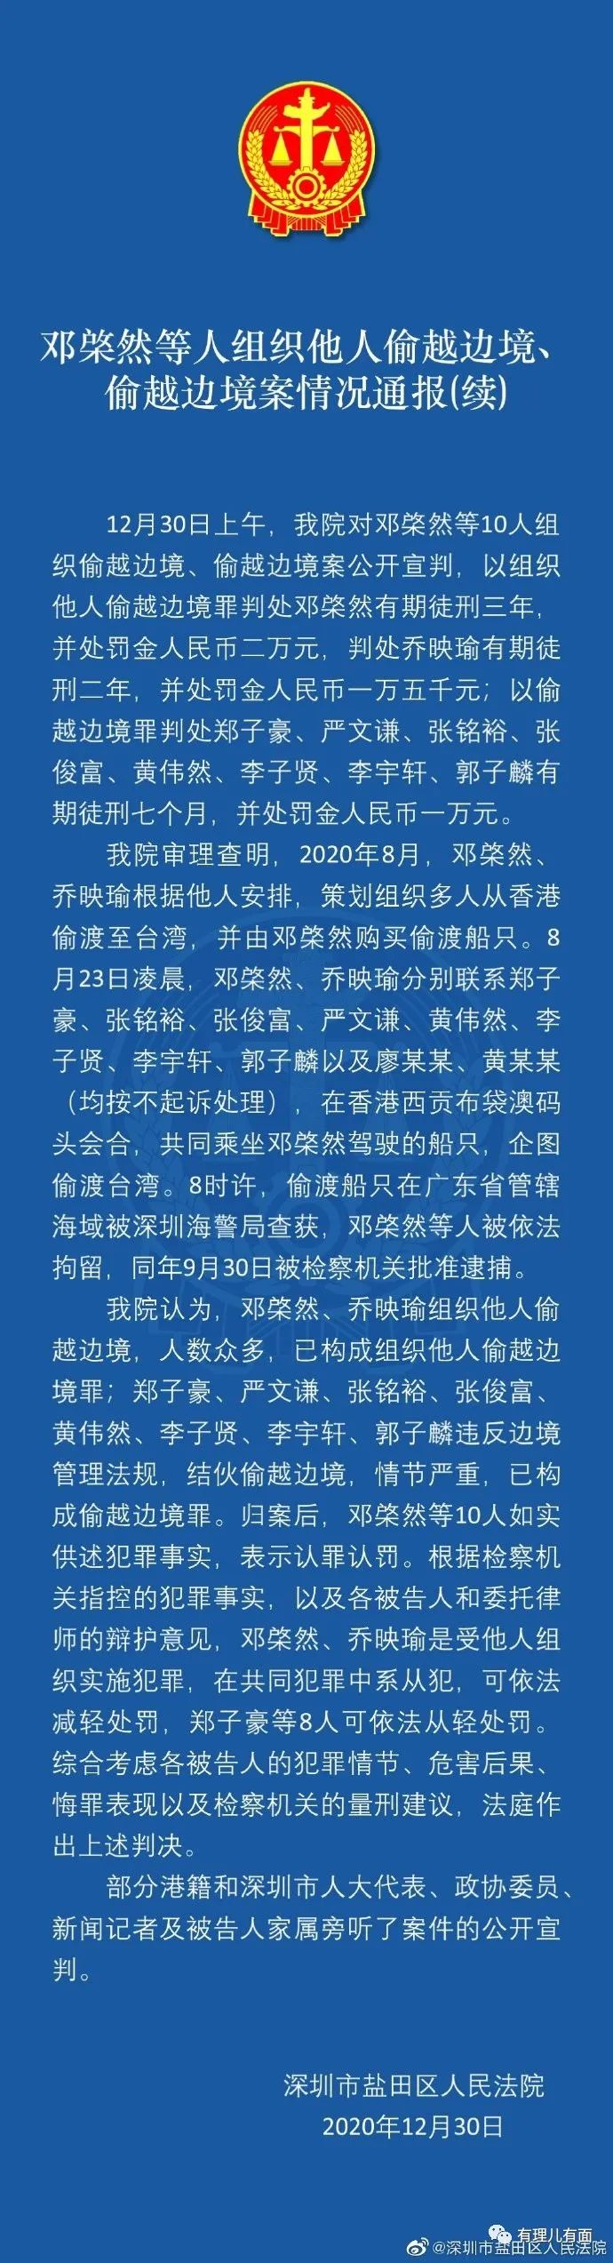

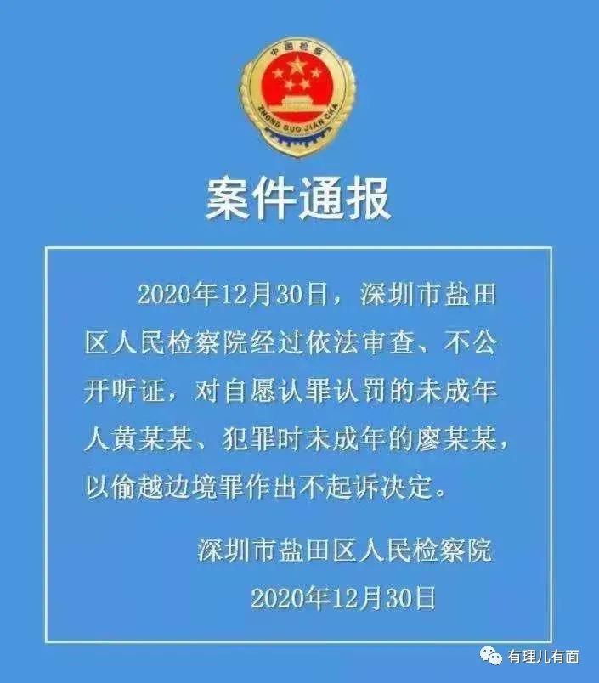

此消息一出，立即引起舆论场热议。

内地网友纷纷发声，认为法院的判决及检察机关的不起诉决定彰显了我国依法治国的理念，既体现了法律的严肃性，又体现了教育挽救未成年人的原则。

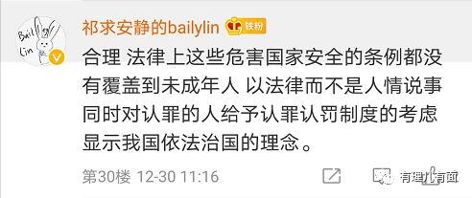

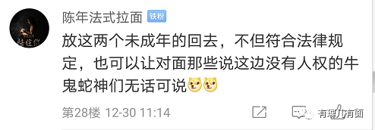

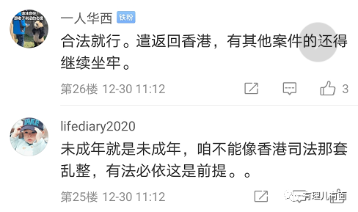

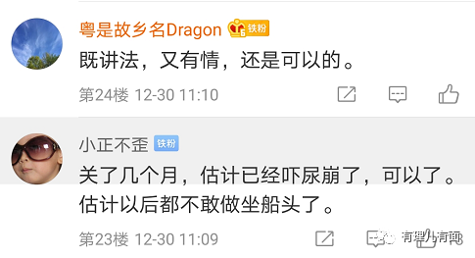

香港那边的各路媒体也是争相报道，并且“有人欢喜有人忧”。

欢喜的首先是廖子文、黄临福的家属，孩子安然无恙归来，虽然还要面临本港的司法管辖，但也远比在外“流亡”要好得多；其次就是乱港分子，有人被遣返回港，虽然是内地司法机关兼顾法理情、依法作出的处理决定，但他们马上就给自己脸上贴金，“证明”他们此前搞“记者招待会”、“家属见面会”等部署“已见成效”，妄图蛊惑港人继续“抗争”。

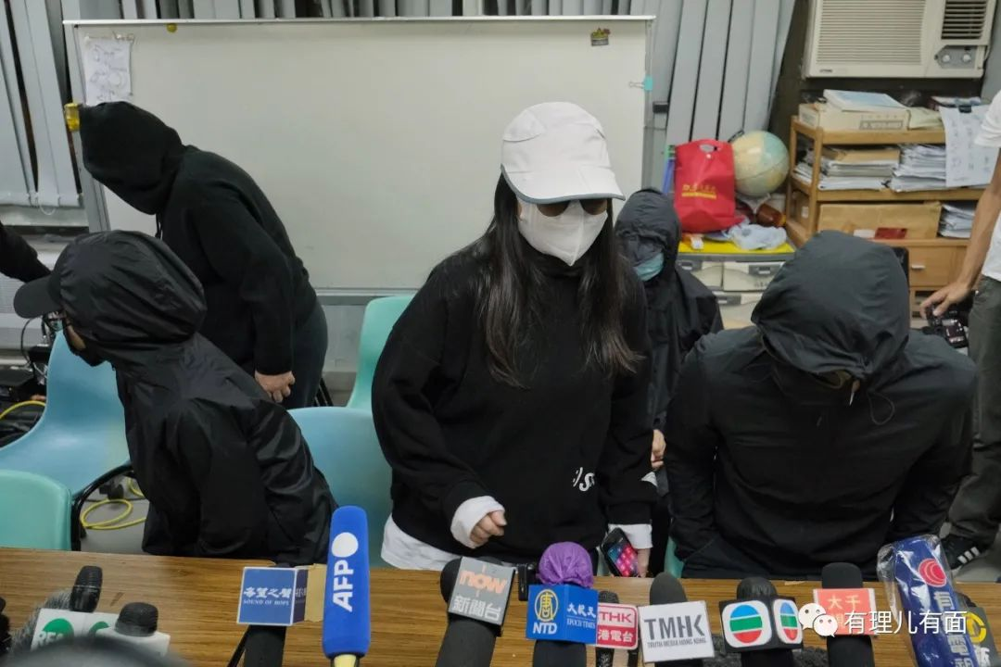

忧的自然是诸如李宇轩等没被遣返回香港的嫌犯家属，说好“兄弟爬山，齐上齐落”，当初12个人一起出海偷渡，12个家庭一起在镜头前哭爹喊娘打横幅，到头来怎么就你们2家娃被送回来，说什么未成年人宽大处理政策，谁家孩子还不是个宝宝了？

这可能还不是最愁的，像曾志健和他小女友的家长，估计都要哭晕在墙角：不是说内地都不讲人权的么？不是说被抓走，可能一辈子都放不回来么？怎么这俩小子在深圳被关了几个月，养得白白胖胖不说，还能回家过年了呢？早知道这样，我家孩子也是未成年，还往国外跑什么劲，老老实实在香港待着不好嘛，现在可好，成了通缉犯不说，这辈子都可能回不了家...

在修例风波中，许多年轻港人受“港独”思想蛊惑，走上了“抗争”道路，凭着“满腔热血”做了自认为对的事，天真的以为能够“救香港”，却不知在沦为棋子的同时，更触犯了法律。

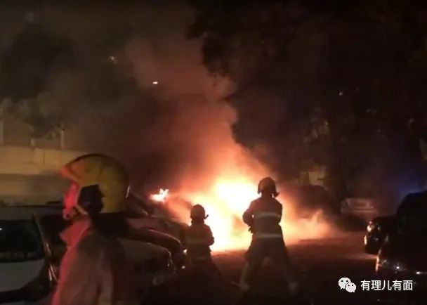

廖子文、黄临福只是这些人当中的小小缩影，只不过他俩比较幸运，都已经被忽悠上贼船，却在关键时刻被内地海警“拉了一把”，在“港独”分子的大肆造势下，本以为内地是“法治蛮荒之地”，不曾想内地司法机关依法办案，充分保障人权，并凸显了对未成年人的特殊关爱。

从结果看，与曾志健相比，廖、黄无疑是幸运的。按“原计划”，这两个未满18岁的年轻人，自己都不知要“流亡”到何时，而现在他们已经不需要在外提心吊胆的过着“流亡”生活。当然，这些和“港独”分子、美西方国家的“不懈努力”没有半毛钱关系，只是我国保持了司法审判贯彻罪行法定原则和对未成年人教育挽救原则，属于“常规操作”，而这种“常规操作”，正是“港独”分子一直着重歪曲、抹黑的。

罪刑法定原则，又称罪刑法定主义，用一句话概括就是“法无明文规定不为罪，法无明文规定不处罚”。什么是犯罪，犯了什么罪，应当受到何种刑罚，都应按照既定法律来衡量，这早已成为世界各国刑法中最普遍、最重要的一项基本原则，中国自然也不例外。

但在“港独”分子口中，就变成了内地警察可以胡乱抓人，法官可以草率定罪，正义得不到伸张，公民的人权亦得不到保障。

他们与美西方反华势力一起，千方百计抹黑我国法制建设，利用国外对中国的不了解，炮制所谓的涉疆、涉藏“人权”问题，如“新疆集中营”将数十万维吾尔族人关押起来，不分男女，不分老幼。

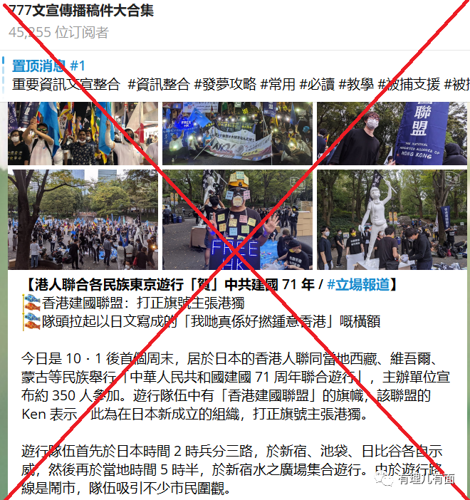

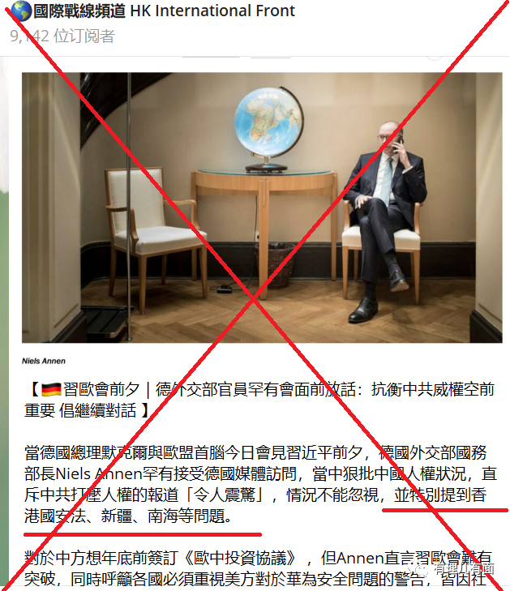

乱港水军也时常会接到“国际订单”，在推特上四处抹黑中国人权问题。

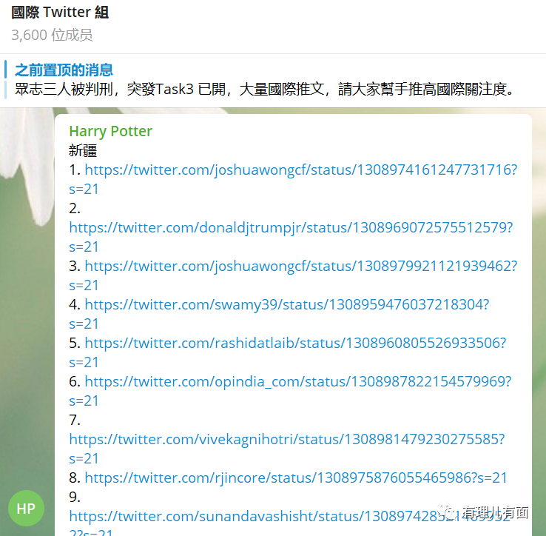

对他们而言，抹黑中国既是政治任务也是利益驱使，至于真相如何，谁在意？

这次盐田法院对逃台10港人的公正审理，尤其检察机关不起诉廖子文、黄临福，无疑是对“港独”组织、西方反华势力和黄媒的一记响亮耳光。

通过法律挽救教育未成年人，就应该本着实事求是、从轻发落的原则，而不是歪曲事实、强行洗白，拿什么“优秀的细路”（优秀的小孩）当借口，这样既体现不出法律的严肃性，又无法让违法犯罪的未成年人真正认识自己所犯下的错误，自然谈不上改过自新。

廖、黄二人的偷渡罪可免，但不意味着他们此前所犯的罪行会一并赦免，黄临福被控企图纵火、管有攻击性武器罪，廖子文被控串谋意图纵火、管有物品意图损坏财产罪，都是标准的“勇武分子”，仍需接受香港司法的管辖，只是二人回港后，也许将会面临人生中“新的抉择”。

内地坐监的经历，对于乱港势力、美西方反华势力来说就是天然“光环”，试想回到香港后，如果廖子文和黄临福能够按照“港独”组织提前设计好的“剧本”说上两句，这些抹黑内地而编造的谎言就会更具舆论杀伤力。

现在“大好机会”摆在眼前，美西方反华势力和“港独”组织又怎会错过？此后会具体给出什么“诱惑”的条件我们不得而知，但欲将其二人甚至他们的家属变为“反中乱港“工具人，一定是他们的目标。

这不，人还未移交，“港独”分子就已经安排上剧情了，再给他们些时间，估计都能把这事炒翻天。

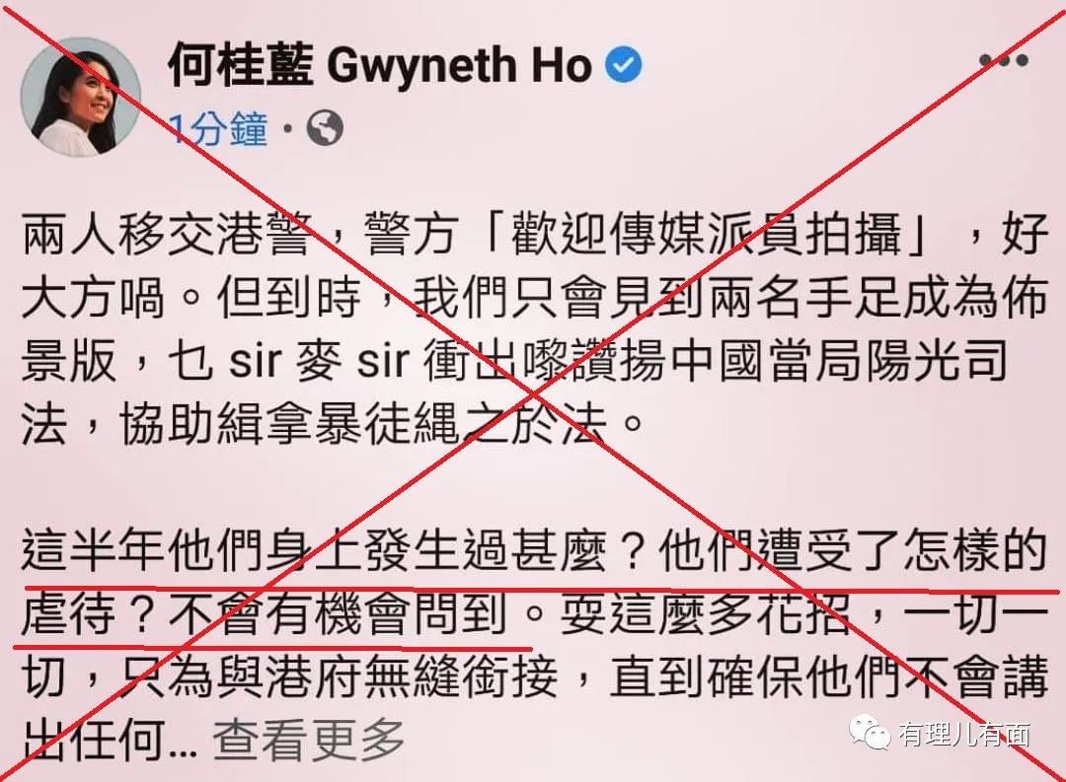

同时，根据对乱港文宣、黄媒、美西方反华势力的“常规操作”来看，他们一定会借“10逃犯”审判和2港人不起诉大肆炒作，继续挥舞“人权”大棒，抹黑内地“政治迫害”；继续打“感情牌”，操控家属“发声”呼吁释放坐监港人；依旧会利用港人对内地法治的不了解，进一步抹黑内地司法不公。

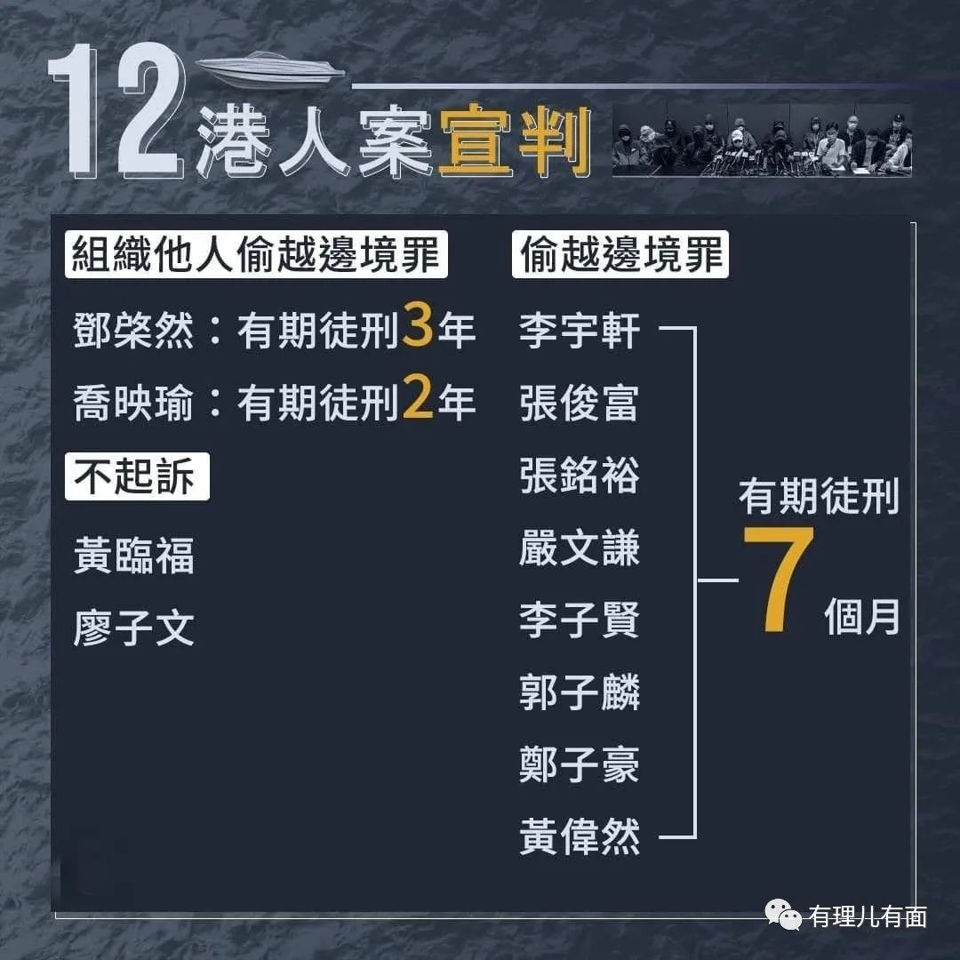

诸如“香港人权监察”“香港监察”“美国人权基金会”等美西方NGO组织，怕是也早就备好了“美酒佳肴”，坐等两名“小朋友”回来给他们“接风洗尘”，可以预料近期廖子文、黄临福和他们的家属一定会成为境外反华媒体和香港黄媒争相采访的对象。有理哥在这想提醒他们一句：别忘了，在香港勾结外国或者境外势力危害国家安全，已属于违反香港国安法，这么敏感的事，以为警方会没有一点准备吗？如果想炮制什么刑讯逼供、虐待未成年人的谎言，最好先考虑下后果。

To be or not to be，this＇s a question。

一起简单的港人偷渡案能引出如此大的波澜，个中缘由不必细说。正所谓“他强任他强，清风拂山岗，他横任他横，明月照大江”。内地司法机关依法办事，身正不怕影子斜，纵有乱港势力和美西方反华势力抹黑攻击，但事实就是事实，谎言讲千遍依旧是谎言。

此事预计还会进一步发酵，细心的朋友们恐怕会注意到，法院通报上还留了个“续集”的引子。**构成组织他人偷越边境罪的邓棨然、乔映瑜二人，是受他人组织实施犯罪的。**那么，这个他人是谁呢？会不会是乱港四人帮之首黎智英？又或者是港毒打手林卓廷？还是他们控制下别的小头目？相信内地办案人员已经查得清清楚楚了。既然这一偷渡案涉及粤港两地犯罪，广东警方有没有可能把证据连同两名未成年人一并移交港警的可能？毕竟，内地向香港移交嫌疑人与犯罪证据早有先例。

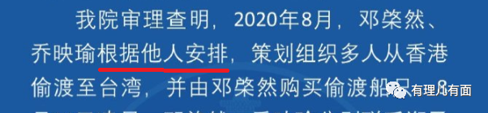

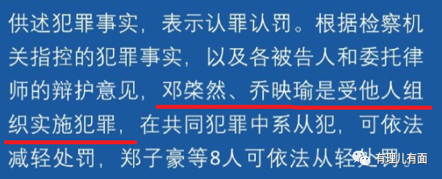

一想到这，估计香港其他乱港分子，又要睡不着了。让我们搬好板凳，静待“大戏登场”。

**图片源自网络**





**关注公众号：**

**有理儿有面**

**理   性｜   揭   秘｜   探   讨**







有里儿有面

**微信扫一扫赞赏作者** **赞赏**

已喜欢，对作者说句悄悄话

取消

**发送给作者**

**发送**

最多40字，当前共字

 人赞赏

上一页 1/3 下一页

长按二维码向我转账

受苹果公司新规定影响，微信 iOS 版的赞赏功能被关闭，可通过二维码转账支持公众号。

### 精选留言

用户设置不下载评论